Aufgabe 12
Aufgabe 12.1
Erklärung:
Aufgabe 12.1 baut das Beispiel Force Directed Graph aus gampleman/elm-visualization so um, dass es das Petri-Netz des Philosophen-Dilemmas zeichnet. Ein Petri-Netz hat zwei Knotentypen – Stellen (Kreise: th, hu, ea, ri) und Transitionen (Rechtecke: bec, acq, rel) – die sich in einer einzigen Graph-Datenstruktur unterbringen lassen, indem ein eigener Label-Typ NodeData = { name, shape } mit NodeShape = Place | Transition eingeführt wird; beim Rendern entscheidet das shape-Feld pro Knoten, ob ein circle oder ein rect ausgegeben wird. Der Graph selbst entsteht über Graph.fromNodeLabelsAndEdgePairs aus elm-community/graph: philoNodes erzeugt für jeden der drei Philosophen i ∈ {1,2,3} die sieben Knoten mit deterministischem Index (base i = (i-1)*7), und philoEdges listet pro Philosoph zehn gerichtete Kanten auf, die den klassischen Zyklus th → bec → hu → acq → ea → rel → th modellieren und über die geteilten Gabeln ri_i / ri_(i+1) die Nachbarn koppeln (next i = modBy 3 i + 1). Für das Layout läuft eine Force.simulation mit drei Kräften: Force.customLinks 1 mit fester distance = 70 hält verbundene Knoten auf Federabstand, Force.center zieht den Schwerpunkt in die SVG-Mitte und – wie in der Aufgabe gefordert – Force.customManyBody 0.9 [(id, -90), …] ersetzt das Standard-manyBody; der negative Wert −90 (statt der Default −30) erzeugt eine deutlich stärkere Abstoßung, damit die größeren Rechtecke und Kreise sich nicht überlappen. Pro Animationsframe (Browser.Events.onAnimationFrame) ruft update ein Force.tick auf und schreibt die neuen (x, y) zurück in den Graphen; sobald Force.isCompleted wahr ist, wird das Abo abbestellt, um CPU zu sparen. Drag-and-Drop ist über mpizenberg/elm-pointer-events realisiert: beim mousedown auf einem Knoten wird die NodeId im Drag-Record gemerkt, jedes mousemove aktualisiert dessen Position und reizt die Simulation mit Force.reheat neu. Die Pfeilspitzen sind ein wiederverwendbarer SVG-<marker id="arrow">, der per markerEnd="url(#arrow)" an jede Kante gehängt wird; damit der Pfeil nicht im Knoten verschwindet, verschiebt endPoint den Endpunkt entlang der Verbindungslinie um den Knotenradius zurück – exakt bei Kreisen, näherungsweise (mit der halben Rechteckbreite) bei Rechtecken, wie in der Aufgabenstellung ausdrücklich gestattet.
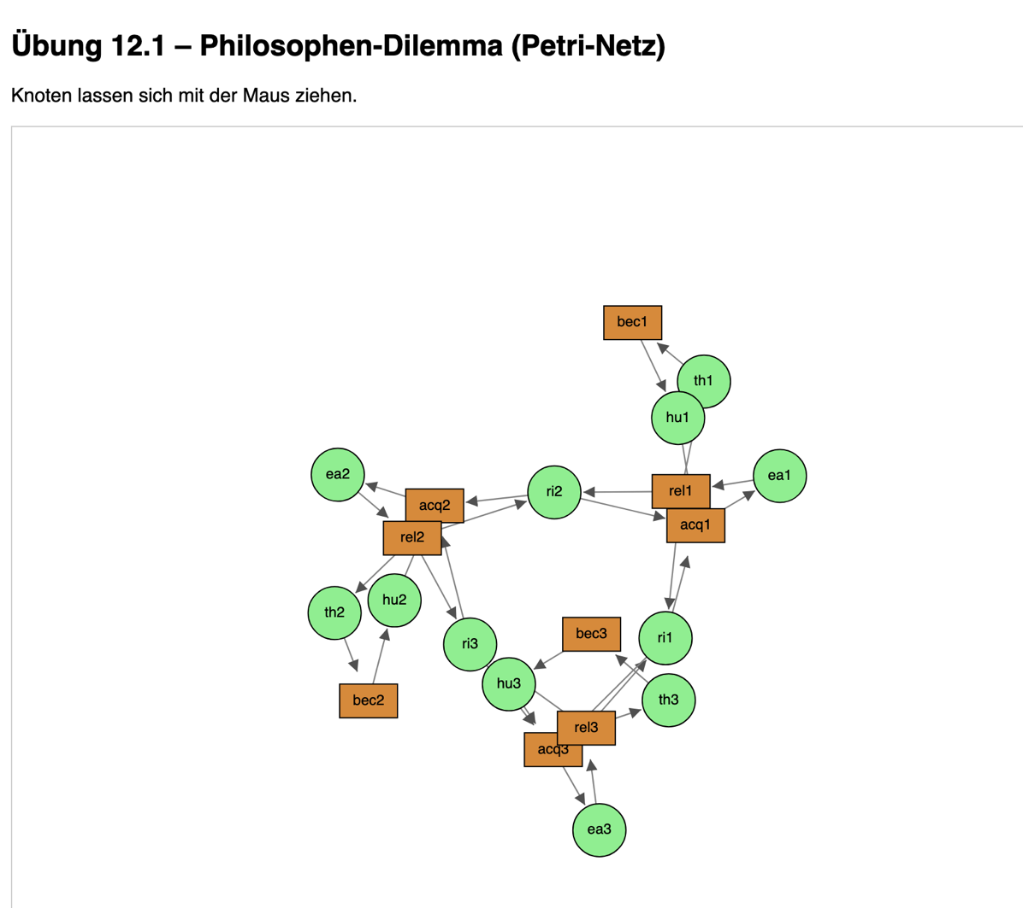
Screenshot:

Link: https://ellie-app.com/yTH37T29fKca1

Aufgabe 12.2
Erklärung:
Aufgabe 12.2 baut direkt auf dem Beispiel ForceDirectedGraph mit dem Les-Misérables-Datensatz auf. Statt eine feste Kraftkonfiguration zu verwenden, wird die Funktion buildSimulation : Scenario -> Graph Entity () -> State NodeId eingeführt, die je nach gewähltem Scenario eine andere Liste von Kräften an Force.simulation übergibt. Über ein <select>-Menü oben in der Ansicht kann zwischen acht vordefinierten Szenarien umgeschaltet werden; bei jedem Wechsel wird der Graph mit Graph.mapContexts initializeNode miserablesGraph frisch initialisiert und die Simulation komplett neu aufgebaut, damit man jedes Szenario unverfälscht von den vorherigen Knotenpositionen beobachten kann. Die drei Standardkräfte des Beispiels wirken jeweils unterschiedlich auf das Layout. Force.links modelliert die Kanten als Federn, die verbundene Knoten auf einer Soll-Distanz halten und so die Topologie des Graphen sichtbar machen. Force.manyBody weist jedem Knoten eine negative „elektrische Ladung" zu, sodass sich alle Knoten gegenseitig abstoßen und nicht zu einem Punkt kollabieren. Force.center verschiebt schließlich den Schwerpunkt der gesamten Simulation in die SVG-Mitte und verankert das Bild visuell. Im Default-Szenario halten sich diese drei Kräfte die Waage und erzeugen die typische, lesbare „Wolke" mit erkennbaren Cliquen. Die übrigen Szenarien isolieren oder verstärken jeweils eine dieser Kräfte, um ihre Wirkung erfahrbar zu machen. Ohne center driftet der Graph aus der Mitte, was zeigt, dass center nur die Verankerung, nicht aber die Struktur erzeugt. Ohne manyBody fehlt der Gegenspieler zu den Federn, alle Knoten kollabieren zu dichten Klumpen; ohne Links bleibt umgekehrt nur eine gleichmäßige Gas-Verteilung, in der die Topologie verloren geht. Über Force.customManyBody lässt sich die Ladung gezielt steuern – mit einer sehr starken Abstoßung (−300) quillt der Graph bis an die Ränder und Cliquen werden klar getrennt, mit einer positiven Ladung (+30) kehrt sich das Vorzeichen um und alle Knoten ziehen sich zu einem einzigen Punkt zusammen. Analog erlaubt Force.customLinks, die Federdistanz frei zu setzen: kurze Distanzen (15) erzeugen ein sehr dichtes, gestauchtes Bild, lange Distanzen (120) ein weit aufgezogenes Layout, bei dem die Übersicht steigt, kleine Untergruppen aber verschwimmen. Die zugehörigen Beobachtungen sind direkt in der Ansicht als <ul> unter dem SVG aufgelistet, sodass beim Umschalten des Szenarios die visuelle Veränderung und die textuelle Beschreibung unmittelbar abgeglichen werden können.
Screenshot:
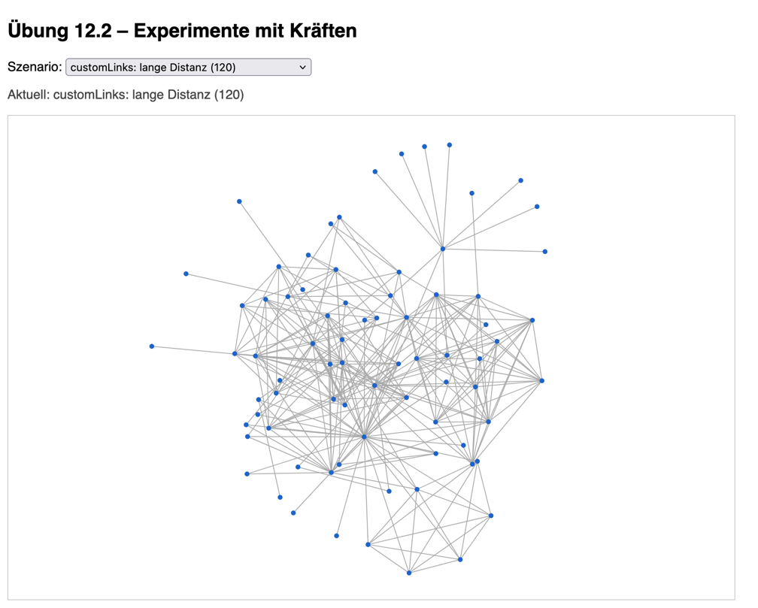

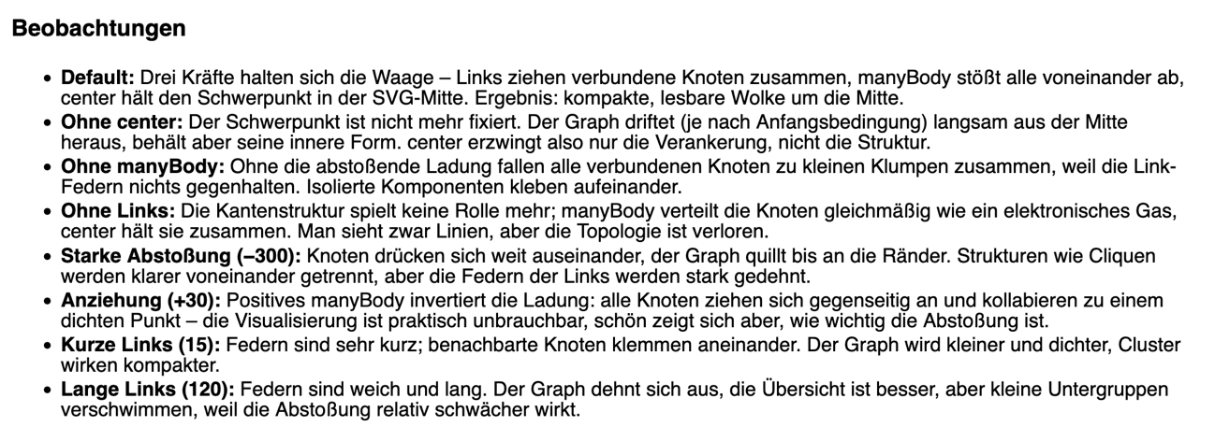
Link: https://ellie-app.com/yTH7VpmSqFHa1

